Analisa Thermal Overload Relay (TOR) Type Lrd08c Pada Sistem Proteksi Motor 3 Fasa Belt Conveyor (L31BC1) 37 KW

Hartono¹, YB Praharto² , Fitrizawati³
¹²³ Program Studi Teknik Elektro
Sekolah Tinggi Teknik Wiworotomo Purwokerto, Jl. Semingkir No.1 Purwokerto 53134
email : hartono.fahmi@gmail.com¹, ybpra06@gmail.com², fitrizawati@gmail.com³

Abstrak
Dalam pengoprasiannya motor induksi sering terjadi beban lebih dan meyebabkan trip pada thermal overload relay. Seringnya trerjadi trip ini yang dapat mengganggu proses produksi. Dari permasalahan tersebut peneliti tertarik melakukan uji coba terhadapat Thermal Overload Relay (TOR) agar mendpatkan setting terbaik dengan melakukan simulasi menggunakan alat ukur SVERKEL 780 dimana thermal overload relay akan di setting dengan nilai 2,5 A, 3 A, 3,5 A, dan 4 A. setiap nilai setting pada thermal overload relay dilakukan uji coba dengan member arus beban (I L = 1,5 x I set), ( I L = 2 x I set), (I L = 2,5 x I set), dan (I L = 3 x I set). Hasil uji coba yang di dapat, Makin besar arus beban yang melalui Relay makin cepat pula waktu trip yang terjadi. Untuk nilai setting terbaik terdapat pada setting 2,5 A dan arus beban (2,5 x I set) dengan efisiensi memdekati data sheet 97,2 %. Uji coba yang dilakukan, akan digunakan sebagai referensi ketika akan melakukan setting relay TOR dan pengetahuan kepada operator jika terjadi beban lebih maka operator akan mengetahui kapan estimasi motor akan trip sehingga dapat melakukan tindakan sebelum itu terjadi.
Kata kunci : motor induksi, Relay TOR

Abstract
In the operation of an induction motor, overload often occurs and causes trip over the thermal overload relay. This trip often occurs which can disrupt the production process. From these problems, researchers are interested in conducting a trial of Thermal Overload Relay (TOR) in order to get the best settings by simulating using the SVERKEL 780 measuring device where the thermal overload relay will be set with a value of 2.5 A, 3 A, 3.5 A, and 4 A. Each setting value on the thermal overload relay is tested by member load current (IL = 1.5 x I set), (IL = 2 x I set), (IL = 2.5 x I set), and ( IL = 3 x I set). The test results obtained, the greater the load current through Relay the faster the trip time that occurs. For the best setting value there is at setting 2.5 A and load current (2.5 x I set) with efficiency approaching 97.2% data sheet. This trial will be used as a reference when setting TOR relay and knowledge to the operator if there is an overload, the operator will know when the estimated motor will trip so that it can take action before it happens.
Keywords : induction motor, Relay TOR

- Pendahuluan
Motor induksi, merupakan motor yang paling banyak digunakan dalam berbagai aplikasi dari lingkungan rumah tangga sampai industri-industri besar, ^{[1]}. Hal ini disebabkan karena motor induksi lebih unggul dalam harga, pemeliharaan dan umur dibanding dengan motor listrik yang lain. Motor induksi tiga fase banyak digunakan di industri, misalnya untuk aplikasi belt conveyour, fan, blower dan lain-lain. Untuk mengatasi kelemahan motor induksi tiga fase yang timbul akibat gangguan ketidakseimbangan beban dan temperatur lebih, maka digunakan peralatan kontrol yang dapat memproteksi motor listrik dari gangguan satu fasa sebelum terjadi hubung singkat antar fasa dan arus lebih dari masing-masing fasa. Ketidakseimbangan beban dapat mengakibatkan temperatur belitan naik dan dapat mengakibatkan kebakaran pada isolasi belitan.
Ada dua alat proteksi yang dapat dipakai yaitu Relay TOR dan rangkaian pemutus yang digerakkan motor (Motor Circuit Breaker). Thermal Overload Relay (TOR) adalah alat yang bekerja berdasarkan panas (temperature) dimana arus yang mengalir akan dikonversi menjadi panas untuk mempengaruhi bimetal. Lamanya waktu trip pada Relay TOR berbeda-beda tergantung dari nilai settingdan besarnya arus beban yang mengalir. Hal ini yang mendorong peneliti untuk melakukan ujicoba dan menganalisaThermal Overload Relay (TOR) khusunya pada tipe LRD 08C. Penelitian yang akan lakukan disini yaitu melakukan berbagai ujicoba Relay Thermal TOR khususnya tipe LRD08 dengan mengatur nilai setting dan arus beban menggunakan alat pengujian relay satu fasa SVERKER 780 dimana nantinya hasil yang didapat dari uji coba akan dianalisa untuk mementukan masih layak digunakan atau tidak relay tersebut.

- Tinjauan Pustaka
Aplikasi TOR (Thermal Overload Relay diuji coba pada dua kondisi yaitu pengukuran karakteristik Panas dan pengukuran karakteristik dingin ^{[2]}.Uji coba yang dilkaukan untuk pengukuran karakteristi dingin dimana relay di setting 1 A dan di aliri arus beban sesuai tabel uji coba. Sedangkan pengukuran karakteristik panas relay di aliri arus selama 10 menit dengan beban 1 A, kemudian beban di ubah sesuai tabel uji coba selama 10 menit juga. Di dapat perbedaan waktu pemutusan yang terjadi pada pengukuran karakteristik dingin dan karateristik panas. Hasil percobaan menghasilkan waktu pemutusannya lebih lama pada karateristik dingin dibanding dengan pengukuran karakteristik panas. Penyebabnya adalah proses pembengkokan bimetal lebih cepat, karena bimetal telah dipanaskan selama 10 menit dengan arus 1 A terlebih dahulu yang kemudian nantinya arus beban akan dinaikan sesuai tabel uji coba.Kerja relay gangguan tanah pada feeder di gardu induk 150 kV SEI Harapan PT xyz Batam, menjelaskan ujicoba yang dilakukan pada relay gangguan tanah atau ground fault relay menggunakan alat pengujian relaysatu fasaSVERKER 780 dimana nantinya hasil yang didapat dari uji coba tersebut akan di bandingkan dengan perhitungan yang kemudian akan dianalisa apakah relay gangguan tanah atau ground fault relay pada gardu induk 150 kv sei harapan pt xyz batam masih berfungsi dengan baik atau tidak ^{[3]}. Dari hasil uji coba yang dilakukan relay gangguan tanah atau ground fault relay pada gardu induk 150 kv sei harapan pt xyz batam masih berfungsi dengan baik.

  - Motor Induksi
Motor induksi merupakan motor listrik arus bolak balik (ac) yang paling banyak digunakan. Dinamakan motor induksi karena pada kenyataannya arus rotor motor ini bukan diperoleh dari suatu sumber listrik, tetapi merupakan arus yang terinduksi sebagai akibat adanya perbedaan relatif antara putaran rotor dengan medan putar yang dihasilkan oleh arus stator, ^{[4]}.
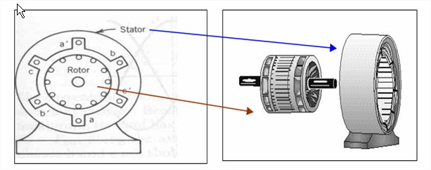

Gambar 2.1 Kontruksi Motor Induksi
Motor induksi ini memiliki dua bagian utama, yaitu : stator yang merupakan bagian yang diam, dan rotor sebagai bagian yang berputar sebagaimana diperlihatkan pada gambar 2.1. Antara bagian stator dan rotor dipisahkan oleh celah udara yang sempit, dengan jarak berkisar dari 0,4 mm sampai 4 mm. Prinsip kerja Motor Induksi sesuai dengan Hukum Lentz yang berbunyi arus induksi elektromagnetik dan gaya akan selalu berusaha untuk saling meniadakan (gaya aksi dan reaksi), Pada saat belitan stator dihubungkan dengan sumber tegangan tiga fase maka akan mengalir arus pada konduktor di tiap belitan fase stator dan akan menghasilkan medan magnet yang berputar dengan kecepatan sinkron. Medan putar pada stator tersebut akan memotong konduktor-konduktor pada rotor, sehingga terinduksi arus, dan rotor pun akan ikut berputar mengikuti medan putar stator^{[5]}. Pada rangka stator terdapat kumparan stator yang ditempatkan pada slot-slotnya yang dililitkan dan membentuk sejumlah kutup tertentu. Jumlah kutup ini menentukan kecepatan berputarnya medan stator yang terjadi yang diinduksikan ke rotornya. Makin besar jumlah kutup akan mengakibatkan makin kecilnya kecepatan putar medan stator dan sebaliknya.

$ns=\frac{f.120}{p}$ ........................................................................................ (2.1)
Dengan, ns = kecepatan sinkron/medan putar stator (rpm)
f = frekuensi (Hz)
p = jumlah kutub motor induksi
Perbedaan putaran relatif antara stator dan rotor disebut slip. Bertambahnya beban, akan memperbesar kopel motor, yang oleh karenanya akan memperbesar pula arus induksi pada rotor, sehingga slip antara medan putar stator dan putaran rotor pun akan bertambah besar. Jadi bila beban motor bertambah, putaran rotor cenderung menurun.

$s=\frac{ns-nr}{ns}$ ....................................................................................... (2.2)
Dengan, S = slip
Ns = kecepatan medan putar stator (rpm)
Nr = kecepatan putar rotor (rpm)

Bila nr = ns, GGL induksi tidak akan timbul dan arus tidak mengalir pada batang konduktor (rotor), dengan demikian tidak dihasilkan kopel. Dilihat dari cara kerjanya, motor induksi disebut juga sebagai motor tak serempak atau asinkron.

    - Sistem Proteksi Motor 3 Fasa
Secara luas proteksi diartikan sebagai perlindungan atau pengamanan suatu sistem tertentu untuk mencegah terjadinya hal-hal yang tidak di harapkan atau bahkan merugikan sistem tersebut.Sistem proteksi motor 3 fasa merupakan suatu sistem yang berfungsi untuk mengamankan dan mencegah motor induksi 3 fasa mengalami kerusakan^{[6]}. Ada beberapa alat proteksi motor listrik 3 fasa seperti Motor Circuit Breaker, Thermal Over Load Relay (TOR) dll. Gangguan yang sering terjadi pada motor listrik yaitu gangguan beban lebih. Bebarapa hal yang menyebabkan beban lebih :
- Beban mekanik pada motor listrik terlalu besar;
- Arus start terlalu besar dan terlalu lama putaran nominal tercapai atau motor listrikberhenti secara mendadak;
- Terjadi hubung singkat pada motor listrik (antara phasa dengan phasa atau antara phasa dengan body;
- Motor listrik bekerja hanya dengan 2 phasa atau terbukanya salah satu phasa dari motor listrik 3 phasa.
Salah satu komponen utama pada sistim tenaga listrik, baik pada distribusi maupun pada pembangkitan adalah Current Transformer (CT). Current Transformer merupakan trafo arus yang berfungsi untuk mengkonversi arus yang melewatinya dari level tinggi ke level rendah yang dapat dimanfaatkan untuk input alat metering maupun alat proteksi pada suatu jaringan sistim tenaga lisrik^{[7]}.

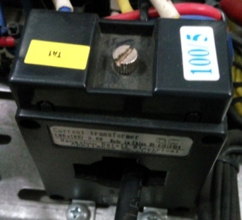

Gambar 2.2 Current Transformer

Prisip kerja dari current transformator (trafo arus) mirip dengan prinsip kerja transformator pada umunya, dimana terdapat belitan sisi primer dan belitan sisi sekunder yang dihubungkan melalui kopling medan magnet pada inti besi transformator. Sehingga arus yang melewati sisi primer akan menghasilkan induksi pada inti besi yang akan menimbulkan arus pada sisi sekunder^{[8]}.
Current transformer juga memiliki ratio belitan antara sisi primer dan sekunder untuk menghasilkan perbandingan antara arus yang melewati sisi primer dan arus yang dikeluarkan pada sisi sekunder^{[9]}. Contoh : Current transformer dengan ratio 100 : 5 , menyatakan bahwa apabila arus yang melewati sisi primer sebesar 100 A, maka output current transformer (sisi sekunder) adalah sebesar 5 Ampere. Hal ini sesuai dengna ratio perbandingannya yaitu 100 : 5. Sehingga bila arus yang melewati sisi primer sebesar 50 A, maka sisi sekunder akan mengeluarkan arus sebesar 2,5 A, atau dengan rumus :

$Ip=\frac{I CT1}{I CT2}x Is$ ………………………………………………….. (2.3)

$=\frac{100}{5}x 2,5$ $=50$

$Is=Ip/\frac{I CT1}{I CT2}$ …………………………………………………. (2.4)

$=50/\frac{100}{5}$ $=2,5$

Dengan, Ip = Arus Primer
Is = Arus Sekunder
I CT1 = Arus Primer pada CT
I CT2 = Arus Sekunder pada CT
  - Relay Thermal LRD08C
Relay merupakan peralatan switching yang peka terhadap suhu. Alat ini punya kemampuan membuka dan menutup kontaktor saat suhu melebihi batas yang ditentukan. Alat ini berfungsi sebagai pengaman beban lebih pada sebuah rangkaian kontrol seperti Direct Online maupun Star Delta, jadi ketika motor yang dikontrol terjadi beban lebih motor tersebutakan mati dan tidak akan terbakakar^{[10]}.
Seperti namanya proteksi alat ini menggunakan panas sebagai pembatas arus pada motor. Cara kerja alat ini adalah dengan menkonversi arus yang mengalir menjadi panas untuk mempengaruhi bimetal. Nah, bimetal inilah yang menggerakkan tuas untuk menghentikan aliran listrik pada motor melalui suatu control motor starter. Pembatasan dilakukan dengan mengatur besaran arus pada dial di alat tersebut^{[11]}.

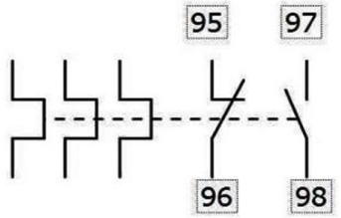

Gambar 2.3 Diagram Kontak-Kontak pada Relay Thermal LRD08C
Pada gambar 2.3 disebelah kiri ada 3 kontak, digunakan sebagai wiring sumber tegangan UVW setelah kontaktor, TOR ini tidak hanya memutuskan rangkian kontrol saja tetapi power dari motor juga diputus 2 pengaman langsung. Kontak nomor 95 dan 96 merupakan kontak Normaly Closed yang biasanya digunakan untuk memutuskan rangkian kontrol sesudah MCB kontrol, nanti baru ke push button atau yang lainnya. Kontak nomor 97 dan 98 merupakan kontak Normaly Open (NO) dan biasanya digunakan untuk indikator lampu alarm atau trip^{[2]}.
Relay Thermal mempunyai berbagai macam tipe, tipe ini yang membedakan batas setting nilai arus trip yang digunakan untuk memproteksi motor 3 fasa. Untuk menseting Relay Thermal dapat dilakukan dengan obeng (+) kecil atau menggunakan testpen. Sedangkan pada uji coba dengan Relay Thermal LRD08C dengan batas arus trip 2,5 A, 3 A, 3,5 A, dan 4 A.

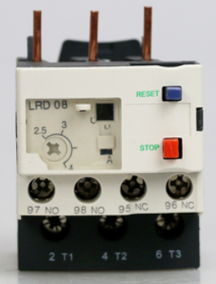
Gambar 2.4 TOR LRD08C

  - Meggrer Sverkel 780^{[12]}
Megger sverkel 780 merupakan alat ukur yang digunakan untuk pengujian sekunder dari peralatan proteksi. Secara umun semua tipe dari proteksi satu – fasa dapat diuji mengunakan sverker 780 sedangkan pengujian untuk 3 fasa dapat dilakukan dengan satu - fasa per satu - fasa. Sverkel 780 juga dapat digunakan untuk pengujian relay yang membutuhkan pergeseran sudut fasa dan pengujian relay tegangan dengan batasan frequensi 15 Hz- 550 Hz
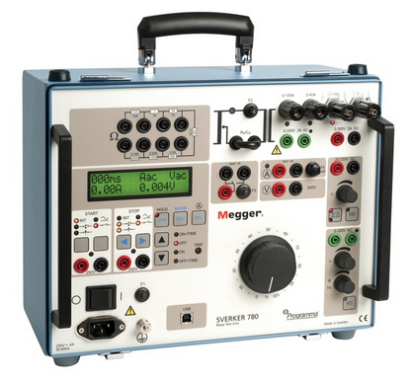
Gambar 2.5 SVERKEL 780

- Metode Penelitian
Untuk mendapatkan data-data yang diperlukandalam penulisan skripsi ini, penulis melakukan penelitian yang dilakukan di Laboratorium Jurusan Teknik Elektro Sekolah Tinggi Teknik Wiworotomo. Penelitian ini dilaksanakan pada bulan Januari 2019 s/d juli 2019.

  - Objek Penelitian
Penelitian dilakukan dengan motor L31BC1 yang merupakan motor induksi 3 fase, dengan spesifikasi seperti ditunjukkan pada Tabel 3.1 dengan menggunakan Relay Thermal LRD08C.

Tabel 3.1 Spesifikasi Motor

No | Parameter | Nilai
1 | Tegangan | 380 Volt
2 | Arus | 70,5 Ampere
3 | Daya | 37 kW
4 | Frequensi | 50 Hz
5 | Kecepatan | 1480 Rpm
6 | Cost φ | 0,86

  - Diagram Alir Penelitian
Dibawah ini merupakan diagram alir penelitan yang dilakukan untuk membuat tugas akhir.
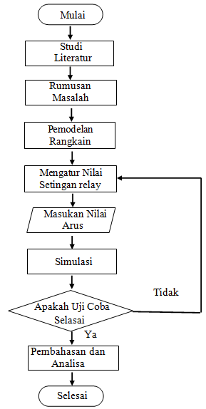

Gambar 3.1 Diagram Alir Penelitian

  - Perancangan Simulasi
Uji coba yang dilakukan dengan Relay thermal LRD08 di test menggunak alat ukur relay satu fasa yaitu SVERKEL 780 dimana pada kontakpoin 1,2,3,4,5, dan 6 akan di seri dengan power supply pada alat Sverkel 780 dimana peneliti menggunakan tegangan 40 V, kemudian kontak NO (Normali Open) pada relay akan dihubungkan dengan STOP INT. Rangkaian perbobaan ditunjukkan pada gambar 3.2.
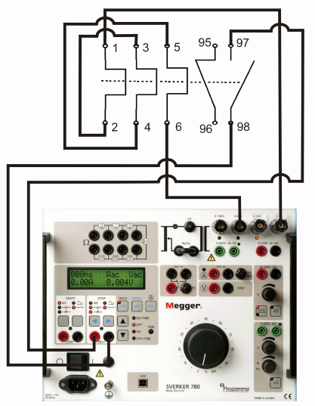
Gambar 3.2 Rangkain Uji Coba

Dalam penggunaan SVERKEL 780 ada batas perbandingan anatara arus dan tegangan yang nantinya akan menentukan waktu penggunaan. Dimana besarnya arus dan range tegangan akan menentukan beberapa kali percobaan yang dapat dilakukan. Pada penelitian ini dilakukan uji coba menggunaka arus beban sampai 12 A. Untuk mendapatkan waktu terbaik peneliti melakukan ujicoba dengan menggunakan range tegangan di 40 V. Uji coba pada thermal overload relay dilakukan pada suhu 27°C jika di ukur menggunkan thermogun dan akan trip pada suhu 36°C. Sebelum thermal overload relay di uji kembali maka perlu didinginkan sekitar 15-20 menit agar themal overload relay dapat di reset dan temperature kembali ke 27°C sehingga uji coba dapat dilanjutkan kembali.

- Hasil Dan Pembahasan
  - Hasil Uji Coba
Dalam bab ini dibahas tentang hasil pengujian Termal Overload Relay (TOR) LRD08C dengan menggunakan alat SVERKEL 780. Pengujian ini dilakukan untuk mengetahui perbandingan waktu trip pada setiap nilai setting relay dan arus beban yang berbeda-beda. Berikut ini adalah hasil dari percobaan – percobaan yang telah di lakukan, untuk lebih jelasnya bisa dilihat dari tabel di bawah ini.
Tabel 4.1 Hasil Uji Coba

Arus  Beban (I L) | Waktu TRIP (s)
Arus  Beban (I L) | I set = 2,5 A | I set = 3 A | I set = 3,5 A | I set = 4 A
1,5 x I set | 167,9 | 166,3 | 121,8 | 111,8
2 x I set | 61,73 | 57,51 | 50,01 | 47,39
2,5 x I set | 34,02 | 32,01 | 30,26 | 27,72
3x I set | 21,15 | 20,03 | 18,51 | 17,11

Begitu juga dengan nilai setting pada relay (I set), semakin besar nilai setting (I set) maka semakin cepat pula waktu trip yang terjadi. Untuk lebih jelasya lihat gambar 4.1.

Gambar 4.1 Grafik Hasil Uji Coba
Dari tabel 4.1 diperoleh hasil uji, nilai arus beban (I_{L}) dan besarnya setting (I set) sangat mempengaruhi waktu trip pada Relay LRD08C. Semakin besar nilai arus beban (I _{L}) pada Relay Thermal maka semakin cepat pula waktu trip yang terjadi. Hal ini terjadi karena makin besar arus yang melalui bimetal pada relay maka bimetal akan makin cepat panas yang mengakibatkan bimetal melengkung selanjutnya akan menggerakan kontak-kontak mekanik pemutusdan membuat relay trip.
Dari grafik di atas dapat dilihat pada setting 2,5 A dan 3 A masih dalam kondisi baik di bandingkan dengan setting 3,5 A dan 4 A. Pada setting tersebut terjadi penurunan waktu trip yang cukup signifikan terutama pada uji coba arus beban (I _{L} = 2 x I set) dan (I _{L} = 1,5 x I set). Demikian juga dengan arus beban (I _{L} = 2,5 x I set) dan (I + = 3 x I set) masih dalam keadaan baik.

  - Perbandingan Karakteristik Waktu
Dari hasil pengujian yang dilakukan didapat perbandingkan karakteristik waktu hasil pengujian dengan karakteristik pada data sheet standar Relay Thermal LRD08. Walaupun ada sedikit perbedaan, uji coba yang dilakukan peneliti pada Thermal overload relay lebih kompleks dibandingkan dengan grafik karakteristrik waktu pada data sheet. Grafik pada data sheet hanya menampilkan perbandingan waktu trip dengan besarnya arus beban, sedangkan pada uji coba yang dilakukan yaitu membandingkan waktu trip dengan besarnya arus beban terhadap nilai setting yang berbeda-beda.Hasil dari perbandingan ini yang akan menentukan Relay Thermal LRD08 pada motor L31BC1 masih berfungsi dengan baik atau tidak. Untuk memudahkan membandingkan dan menganalisa data karakteristik waktu dari hasil uji coba dan data sheet dapat dilihat dari tabel dibawah ini :

Tabel 4.2 Perbandingan Karakteristik Waktu

Arus  Beban (I L) | Waktu TRIP (s) |  |  |  | Data  Sheet  ±
Arus  Beban (I L) | I set 2,5 A | I set 3 A | I set 3,5 A | I set 4 A | Data  Sheet  ±
1,5 x I set | 167,9 | 166,3 | 121,8 | 111,8 | 180
2 x I set | 61,73 | 57,51 | 50,01 | 47,39 | 60
2,5 x I set | 34,02 | 32,01 | 30,26 | 27,72 | 35
3x I set | 21,15 | 20,03 | 18,51 | 17,11 | 20

Dari data tabel 4.2 di atas dapat dilihat Relay Thermal LRD08 pada motor L31BC1 masih berfunsi dengan baik. Walaupun ada beberapa perbedaan selisih waktu trip yang terjadi. Dimana untuk terdapar perbedaan selilisih waktu trip sebesar 6,72 % – 37,88 % pada arus beban (I _{L}) 1,5 kali arus setting (I set). Demikian pula terdapat perbedaan selilisih waktu trip sebesar 2,88 % – 21,01 % pada arus beban (I _{L}) 2 kali arus setting(I set) dan pada setting arus beban (I_{L}) 2.5 kali arus setting(I set) terjadi selilisih waktu trip sebesar 2,8 % - 20,08 %. Pada arus beban (I _{L}) 3 kali arus setting(I set) terdapat perbedaan selilisih waktu trip sebesar 5,75 % - 14,45 %.Dari hasil uji coba dan membandingkan dengan data sheet sebagai acuan dapat di simpulkan bahwa hasil uji coba terbaik yang mempunyai selisih waktu trip paling sedikit atau mendekati data sheet terdapat pada relay dengan setting 2,5 A.Untuk lebih jelasnya liaht grafik di bawah ini :
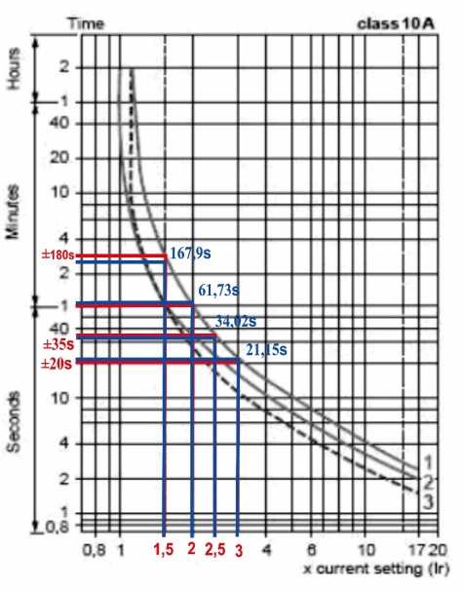
Gambar 4.2 Grafik Karakteristik Waktu LRD08
Dengan :
No 1 = Balanced operation, 3 phase, from cold state
No 2 = 2 phase operation, from cold state
No 3 = Balanced operation, 3 phase, from hot state
Garis merah = setting Relay pada data sheet
Garis biru = setting Relay dengan setting 2,5 A
Grafik gambar 4.2 diatas terlihat bahwa waktu trip Relay yang mendekati data sheet terdapat pada setting 2,5 A. Untuk uji coba dengan arus beban (IL = 1,5 x I set) dengan efisiensi waktu trip mendekati data sheet sebesar 93,72 %, (I L = 2 x I set) dengan efisiensi waktu trip mendekati data sheet sebesar 97,11 %, (I L = 2,5 x I set) dengan efisiensi waktu trip mendekati data sheet sebesar 97,2 %, (I L = 3 x I set) dengan efisiensi waktu trip mendekati data sheet sebesar 94,5 %.Adapun beberapa penyebab yang menyebabkan perbedaan selisih waktu trip yang terjadi antara lain : kondisi relay yang sudah lama di pakai, temperaturerelay pada saat di test, suhu ruangan daninput arus beban yang kurang akurat pada saat uji coba. Uji coba yang di lakukan ini nantinya akan digunakan sebagai referensi ketika akan melakukan setting pada thermal oveload relay dan pengetahuan kepada operator jika terjadi beban lebih maka operator akan mengetahui kapan estimasi motor akan trip dan dapat melakukan tindakan sebelum itu terjadi.

  - Perhitungan Setting Relay
Keuntungan Relay LRD08 adalah arus proteksi dapat diatur berdasarkan arus nominal motor. Besar arus Relay LRD08 yang disetel adalah sekitar 110 – 120% dari arus nominal motor. Untuk motor L31BC1 disini saya akan menyeting pada 115% dari arus nominal pada motor.
Dikethuiname plate motor 3 fasa :
- V = 380 V
- I = 70,5 A
- P = 37 kW
- f = 50 Hz
- n = 1480 Rpm
- Cos φ = 0,86
Perhitungan menentukan arus setting Relay LRD08 sesuai dengan name plate yang ada pada motor L41BC1. Maka:
I set = I x 115%
= 70,5 x $\frac{115}{100}$
= 81,075 A
Perhitungan arus setting yang melaluli Current transformer yaitu :
$Is=Ip/\frac{I CT1}{I CT2}$
$$=81,075/\frac{100}{5}$$
$$=4,05375$$
= 4 A
Jadi untuk setting Relay Thermal LRD08 pada motor L31 BC1 sebesar 4 A. Untuk uji coba dengan setting relay 4 A dan arus beban 115 % ( I L = 4 x 1,15) yaitu 4,6 A tidak menimbulkan trip karena Relay Thermal LRD08 akan mulai trip pada arus beban 130 % dari nilai setting pada relay.

- Kesimpulan Dan Saran
  - Kesimpulan
Dari penelitian yang telah dilakukan di dapatkan kesimpulan sebagai berikut :
- Setting arus makin besar, makin cepat waktu trip relay thermal LRD08.
- Cepat dan lambatnya waktu pemutusan relay thermal LRD08 ditentukan besar arus yang mengalir didalam relay. Makin besar arus beban yang mengalir pada relay thermal LRD08 maka makin cepat pula waktu trip yang di terjadi.
- Thermal Overload Relay (TOR) LRD08 pada L31BC1 masih berfungsi baik.
- Setting Relay Thermal LRD08 pada motor L31 BC1 37 kw dengan CT 100/5 sebesar 4 A.

  - Saran
Berdasarkan hasil penelitian dan pembahasan yang telah dikemukakan, peneliti merekomendasikan saran sebagai berikut :
- Perlunya pengecekan rutin untuk mengetahui apakah thermal overload relay masih berfunsi dengan baik atau tidak.
- Dilakukannya maintenance dan tihgtening pada peralatan-peralatan listrik.

Daftar Pustaka
[1] Huda Fahmi dkk, 2019, Identifikasi Gangguan Belitan Stator Motor Induski Metode Wavelet, Prosiding Seminar Nasional Sain dan Teknologi Fakultas Teknik Universitas Wahid Hasyim Vol. 1 No. 1 2019, Semarang.
[2] Wibowo Pangestu,. 2015, TOR (Thermal Overload Relay) di https://www.academia.edu/ (di akses 21 juni 2019).
[3] Irsyam, Muhammad. 2018. Analisis Perhitungan Kerja Relay Gangguan Tanah Pada Feeder Di Gardu Induk 150 Kv Sei Harapan Pt Xyz Batam. Riau : Universitas Riau Kepulauan Batam.
[4] Zhanggischan, Zuhal, 2004, Prinsip dasar Elektroteknik, Gramedia Pustaka Utama, Jakarta.
[5] Zuhal, 1992, Dasar teknik tenaga listrik dan elektronika daya, Gramedia Pustaka Utama, Jakarta.
[6] Darma Surya, 2015, Sistem Proteksi Pada Motor Induksi 3 Phase 200 Kw Sebagai Penggerak Pompa Hydran (Electric Fire Pump). Palembang : Universitas Palembang.
[7] Abdul Kadir, Transformator, PT Elex Media Komputindo, Jakarta,1989.
[8] Aditya Teguh W, Agung Warsito, 2013 “ Pemeliharaan Trafo Arus (CT) Pada Gardu induk 150 kV PT. PLN (PERSERO) P3B JB Region Jawa Tengah dan DIY Unit Pelayanan Transmisi Semarang” Universitas Diponegoro, Semarang.
[9] Panjaitan, Bonar. 2012. Praktik-praktik Proteksi Sistem Tenaga Listrik. Yogyakarta. CV Andi Offset Yogyakarta.
[10] Samaulah,Hazairin, 2004, Dasar-Dasar Sistem Proteksi Tenaga Listrik. Palembang :Universitas Negeri Sriwijaya.
[11] Sitompul, Carlos R. 2013. Bahan Ajar Praktikum Sistem Proteksi. Palembang: Politeknik Negeri Sriwijaya.
[12] https://megger.com/relay-test-sets-sverker750/780

